герб

**Собрание представителей**

**закрытого административно-территориального образования города Заречного Пензенской области**

|  |
| --- |
|  |

**РЕШЕНИЕ**

« 29 » 05 2025 № 87

О внесении изменений в решение Собрания представителей г. Заречного Пензенской области от 24.10.2024 № 22 «О согласовании персонального состава совета директоров (наблюдательного совета) и ревизионной комиссии акционерного общества, создаваемого

путем преобразования муниципального предприятия

«Комбинат благоустройства и лесного хозяйства» г. Заречный Пензенской области»

В соответствии со статьей 6 Федерального закона от 21.12.2001 № 178-ФЗ «О приватизации государственного и муниципального имущества», пунктом 5.4 раздела 5 Положения о порядке приватизации муниципального имущества ЗАТО города Заречного Пензенской области, утвержденного решением Собрания представителей города Заречного от 24.12.2013 № 456, статьей 4.2.1 Устава городского округа город Заречный Пензенской области (закрытое административно-территориальное образование)

Собрание представителей РЕШИЛО:

1. Внести в решение Собрания представителей г. Заречного Пензенской области от 24.10.2024 № 22 «О согласовании персонального состава совета директоров (наблюдательного совета) и ревизионной комиссии акционерного общества, создаваемого путем преобразования муниципального предприятия «Комбинат благоустройства и лесного хозяйства» г. Заречный Пензенской области» следующие изменения:

- приложение к решению изложить в новой редакции (приложение).

2. Настоящее решение вступает в силу на следующий день после его официального опубликования.

3. Настоящее решение опубликовать в муниципальном печатном средстве массовой информации - в газете «Ведомости Заречного» и разместить на официальных сайтах Собрания представителей города Заречного Пензенской области и Администрации города Заречного Пензенской области в информационно-телекоммуникационной сети «Интернет».

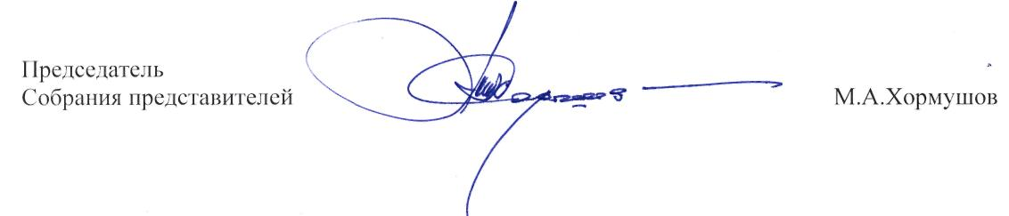

Приложение

согласовано решением

Собрания представителей

г. Заречного Пензенской области

от 24.10.2024 № 22

в редакции от 29.05.2025 № 87

**Персональный состав совета директоров (наблюдательного совета)**

**и ревизионной комиссии акционерного общества,**

**создаваемого путем преобразования**

**муниципального предприятия «Комбинат благоустройства и лесного хозяйства» г. Заречный Пензенской области**

Совет директоров (наблюдательный совет):

1) Дильман И.В. – Первый заместитель Главы Администрации г. Заречного (председатель);

2) Желтухин А.М., председатель Комитета по управлению имуществом г. Заречного;

3) Шалимов А.В. – генеральный директор МП «Комбинат благоустройства и лесного хозяйства» г. Заречный Пензенской области;

4) Варакина М.В., главный бухгалтер МП «Комбинат благоустройства и лесного хозяйства» г. Заречный Пензенской области;

5) Бобков Н.В. – директор МКУ «Управление городского развития и проектной деятельности».

Ревизионная комиссия:

1) Таранова А.А. – заместитель начальника управления – главный бухгалтер Финансового управления г. Заречного (председатель);

2) Зотова Л.А. – начальник отдела – главный бухгалтер отдела бухгалтерского учета и отчетности Комитета по управлению имуществом г. Заречного;

3) Баскаков С.В. – депутат Собрания представителей г. Заречного Пензенской области.